XSS (Cross-Site Scripting)

O que é?
É um tipo de ataque cibernético onde um atacante injeta código JavaScript malicioso em uma aplicação web, fazendo com que esse código seja executado no navegador de outros usuários.
Geralmente o objetivo de se rodar um código JavaScript no navegador de algum usuário é roubar cookies, roubar tokens de seção para se autenticar a um site se passando pelo usuário atacado, etc.

Onde ocorre a principal proteção?
A principal proteção contra XSS deve sempre ocorrer no back-end. Isso porque é no servidor que os dados entram, são processados e armazenados. Se o back-end validar e sanitizar corretamente os dados, sejam eles armazenados ou não, a vulnerabilidade pode ser evitada na origem.
Porém, frameworks modernos de front-end, como o React, também ajudam na proteção, uma vez que geralmente eles já fazem o escape do retorno.

Quando essa vulnerabilidade existe?
Quando entrada de informações para o back-end não é devidamente sanitizada e é salva em banco de dados, configurando assim a possibilidade de se ter o ataque de XSS Stored, ou quando essa informação é reutilizada no retorno para o front-end configurando assim o XSS Refleted.
Outro cenário é quando não se utiliza de forma correta frameworks como React, que por default escapa todo o texto a ser renderizado no navegador, criando-se uma camada extra de segurança.
Imaginem que em um campo de se deixar comentários em um site, o usuário deixe o seguinte Javascript:
Após esse usuário submeter esse comentário oque vai acontecer é o seguinte:
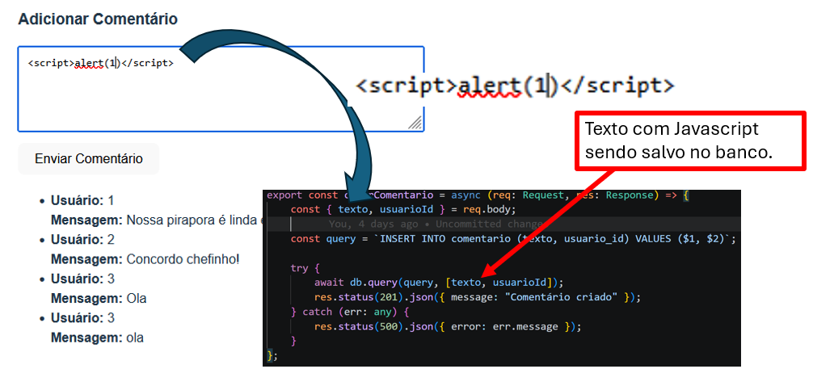
Esse Javascript será salvo, e quando um segundo usuário entrar na página de comentários, o back-end irá retornar para o front a lista de comentários junto com o Javascript anteriormente salvo, e executara na sessão desse usuário, que será a vítima do ataque de XSS.
Nesse caso em que o javascript é salvo, e posteriormente é enviado para front, é chamado XSS Stored.
Agora vamos ver um segundo cenário onde em uma funcionalidade do site temos um filtro de pesquisa, esse filtro após terminar de gerar a pesquisa mostra oque foi pesquisado mais o resultado da pesquisa.
Nesse fluxo o usuário insere um texto que é enviado para o back-end, em seguida o back devolve o texto digitado mais a pesquisa para que o navegador renderize tudo.
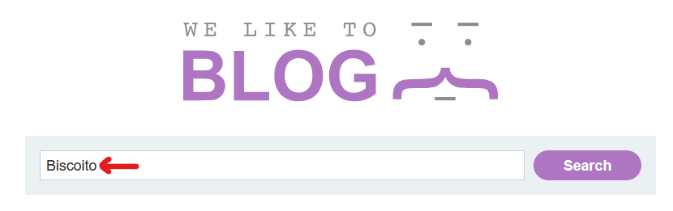
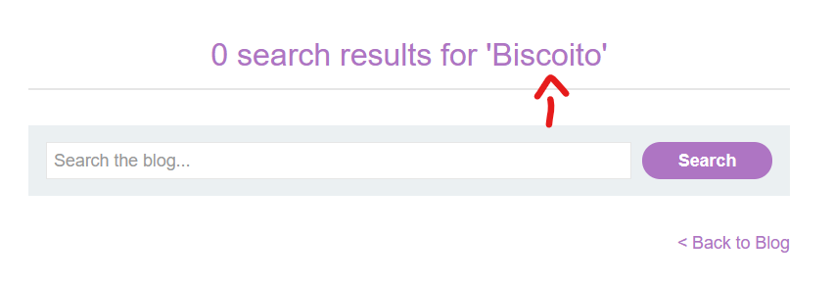
Agora vamos imaginar que o usuário resolva colocar um script nessa caixa de texto, oque vai ocorrer é que o Javascript ira para o back e será “refletido” para o front.
Ao chegar no navegador ele sera renderizado e executado pelo navegador.
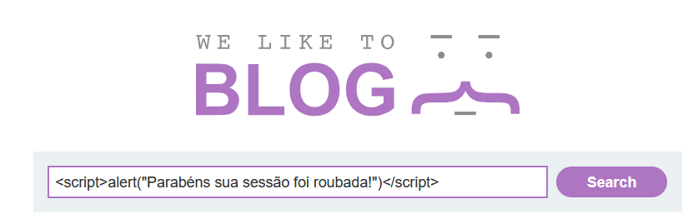
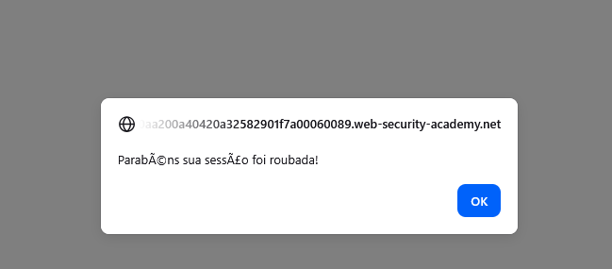
Ao fazer isso o usuário que inseriu o Javascript percebeu que na url oque foi digitado esta em um query parameter na url do site: 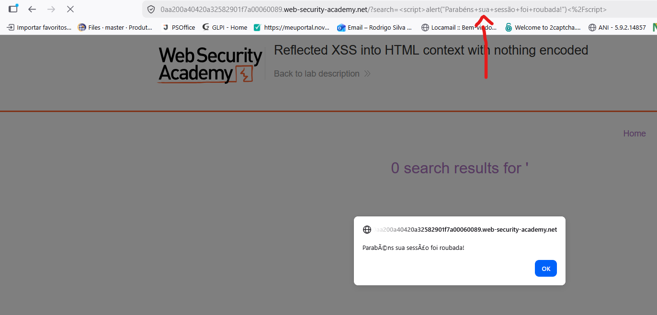
Sendo assim oque o atacante consegue fazer é se utilizar da url do site, que é uma url genuina, juntar ela com um javascript malicioso e usando engenharia social enviar um email dessa maneira:
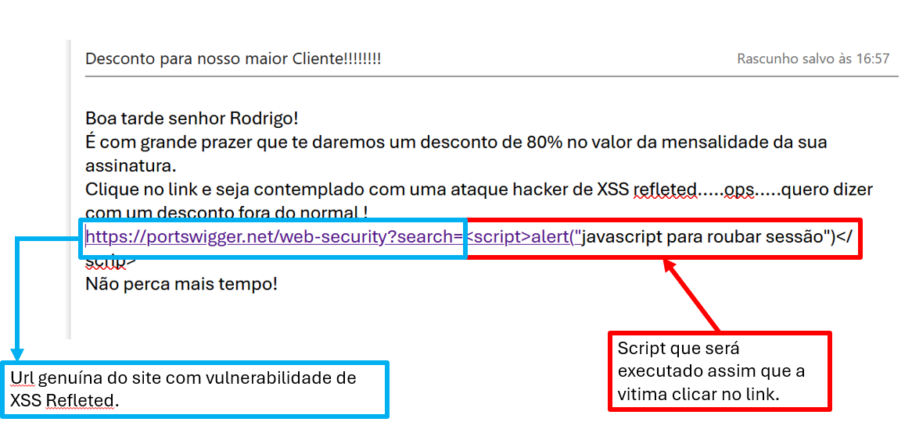

Isso seria executado no momento que o usuário clicasse no botão.
Sanitizar um texto vindo do front-end é antes de salvá-lo ou reutilizá-lo no retorno para o mesmo, é utilizar bibliotecas que já estão consolidada como o dompurify, validator.js ou xss, que é a biblioteca que utilizamos no nosso projeto teste.
Escapar o retorno do back-end é tornar tudo que ele retorna em texto, veja o exemplo:

Como corrigir essa vunerabilidade?
A principal maneira é corrigir seria diretamente no back-end sanitizando o texto vindo do front-end e antes de salvá-lo ou reutilizá-lo no retorno para o mesmo, utilizar bibliotecas que já estão consolidada como o dompurify, validator.js ou xss, que é a biblioteca que utilizamos no nosso projeto teste.
Essas bibliotecas retiram qualquer Javascript que venha inserido no texto.

Segue exemplo:
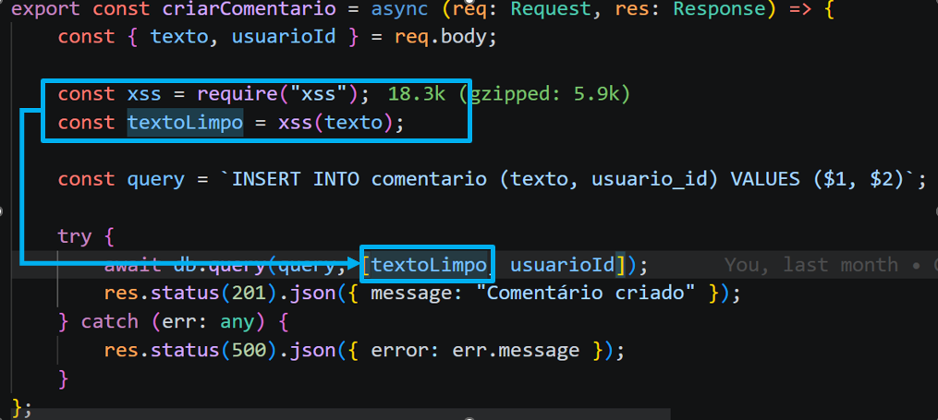
Repare que o texto veio do front, e utilizando a biblioteca xss, sanitizamos o texto, salvando o texto limpo no banco.
Essa solução se aplicada para todas as controller do seu projeto já acabaria com o risco de ataque por XSS.
Porém para termos uma segunda camada de segurança o ideal é sempre tratar como texto o retorno do back no front.
O React já faz isso de forma automática se for utilizado da maneira correta.
Se em algum momento utilizarmos o método dangerouslySetInnerHTML(), para renderizar algum retorno do back que provavelmente esteja vindo no formato HTML, deixamos uma brecha para se em algum futuro esquecermos de sanitizar o texto salvo no back esse texto possa ser executado no front, podendo ser um javascript perigoso.

Material auxiliar
Texto e laboratório de xss: https://portswigger.net/web-security/cross-site-scripting/stored
Vídeo no Youtube: https://www.youtube.com/watch?v=2LYPyUk-L0k

